Муниципальное бюджетное дошкольное образовательное учреждение детский сад общеразвивающего вида с приоритетным осуществлением деятельности
по физическому развитию воспитанников № 113
г. Екатеринбург, ул. Шарташская, 16, тел./факс (343)350-13-08 e-mail: mdou113@eduekb.ru https://113.tvoysadik.ru/

Рекомендации для родителей
«Как одевать ребенка зимой на улицу»

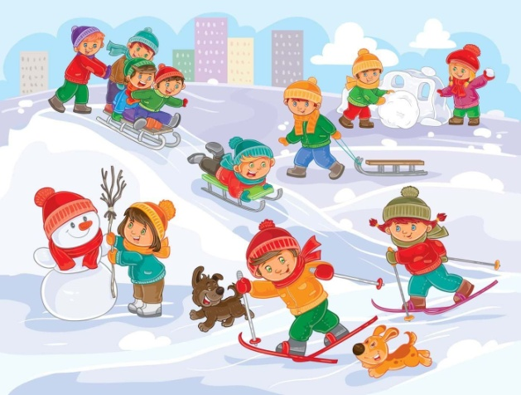
Исполнитель:
инструктор по
физической культуре
Хайбулина Н.Ю.
1 КК.

Екатеринбург, декабрь 2021г.

«Как одевать ребенка зимой на улицу»
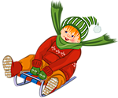
К сожалению, далеко не все родители знают, как одевать ребенка зимой на прогулку. И с приходом холодов каждая мама переживает, о том правильно ли одет ее ребенок, не замерз или не перегрелся ли он во время игр на свежем воздухе.
Большое значение имеет индивидуальные особенности ребѐнка. Малоподвижный, постоянно зябнущий ребѐнок должен быть одет теплее, чем активный. Одевая ребѐнка помните, что дети мѐрзнут меньше, чем взрослые, потому что они больше двигаются. Часто неопытные родители полагают, что «толстая» куртка или комбинезон являются подходящей одеждой на зимний период. Действительно, взрослые судят по своим собственным ощущениям, забывая, что когда-то сами были детьми и бегали, прыгали, кувыркались на горках в снегу или барахтались в лужах, не считаясь с пожеланиями родителей. При активном движении в «толстой» верхней одежде ребенок интенсивно потеет, пот впитывается в нижнее белье, затем в толстовку или свитер, а потом пропитывает подкладку куртки и внутреннее наполнение. При низкой температуре воздуха зимой влага конденсируется, остывает и стоит только ребенку остановиться на некоторое время, вызывает резкое переохлаждение тела. За время прогулки на улице ребенок несколько раз останавливается и резко остывает. Чтобы получить представление об этом — попробуйте сами побегать в «толстой» одежде. Как следствие ваших заблуждений, дети в подобной одежде постоянно подвержены простудным заболеваниям. Чтобы убедиться, что малыш не замерз, потрогайте его шейку. Ориентироваться на температуру рук не стоит — ноги и руки в зимних прогулках «страдают» первыми. Ноги и руки в норме не должны быть теплыми (чуть ниже комнатной температуры), это означает правильную терморегуляцию. Чтобы избежать переохлаждения, не нужно укутывать ребенка, особенно если он активно двигается. Запомните, что греет не только многослойная, но и правильно подобранная одежда. Ничто не помешает ребенку знакомиться с прелестями зимней погоды, если одежда будет правильной и комфортной.
Итак, какой же вариант будет наилучшим?
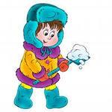
- Правильная одежда легко и быстро снимается и одевается, что позволяет развивать самостоятельность и повышает самооценку ребенка, не содержит сложных застежек и шнурков, а также соответствует погодным условиям, росту и размеру.
- Одежда не должна плотно облегать тело (за исключением майки, водолазки). Во-первых, небольшая воздушная прослойка между тканью и кожей хорошо сохраняет тепло. Во-вторых, слишком тесные вещи сковывают движения дошколёнка и ухудшают кровообращение. Поэтому следите, чтобы брюки не сидели, слишком плотно на бедрах, а свитера не жали под мышками.
- Отдавайте предпочтение натуральным тканям. Хлопчатобумажные и шерстяные вещи теряют вид намного быстрее, чем синтетические. Однако у них есть важные преимущества: они сохраняют тепло тела и дают коже возможность дышать. В то же время синтетика создает парниковый эффект, влага скапливается на коже и не испаряется. Из-за этого малыш может легко подхватить насморк.

В сильный мороз нужно использовать не менее трех слоев одежды:
Первый слой – майка, футболка.
Второй слой - трикотажная кофточка и легкий свитер (для активного ребенка), шерстяной свитер (для малоподвижного). Отдавайте предпочтение трикотажным кофточкам, шерстяным свитерам, без пуговиц, кнопок и молний.
Брюки на подкладке (флиса или синтепона) из непромокаемой ткани защитят маленького путешественника от влажного снега. Лучше чтобы брюки были с высокой талией или на лямках, так как дети часто приседают или наклоняются в процессе игры и часть спины (поясница) обнажается, что может привести к проблемам со здоровьем. Теплые непромокаемые штаны, надетые поверх обычных штанишек, дадут ребенку возможность свободно двигаться.
Третий слой – куртка на синтепоне или пухе сделает прогулку очень комфортной. Хороша куртка из плотного и непромокаемого материала, что обеспечит дополнительную воздушную подушку, а также защитит от ветра и влаги. Современные куртки имеют 2 замка, что дает дополнительное тепло и в случае поломки одного даст время на замену другого.
Шапочка должна соответствовать форме головы ребенка – прикрывать лоб, уши и затылок. В шапочке на подкладке из плотной натуральной ткани дошколёнку не будет жарко, но у нее должны быть завязки, чтобы не было проблем с открытыми ушами. Очень хороши шапки из непромокаемой ткани.
Врачи часто повторяют родителям: кутать ребенка вредно, но руки и ноги постоянно должны быть в тепле. Дело в том, что в конечностях очень развита сеть мельчайших подкожных сосудов – капилляров, которые легко отдают тепло. Вследствие этого ступни и ладошки замерзают намного быстрее, чем другие части тела.
Поэтому важная часть экипировки – обувь и варежки. Малыш никогда не промочит ноги, если вы правильно подберете обувь для сырой и холодной погоды. Не забудьте спросить у продавца, если ли у ботинок дополнительный защитный слой. Обратите внимание на верхнее покрытие. Нубук не подойдет. Натурная кожа с пропиткой – то, что нужно. Валенки на подошве тоже хороши. Подошва, должна быть утолщенный, но гибкой. Проверьте ее при покупке – согните руками. Тогда она не потрескается и обеспечит стопе физиологическое положение и тепло. Важно чтобы ноги не мерзли и не потели, после прогулки проверяйте стопы детей, если они влажные возможно синтетические колготки или носки вам не подходят, холодные – значит, обувь не соответствует потребностям ребенка, прогулка длиться 1-1,5 часа. Отдайте предпочтение обуви на липучках, шнурки - травмоопастны, сложны и трудоемки в одевании, а молнии часто заедают и ломаются.
Двуслойные варежки из непромокаемой ткани на подкладке (вязаные быстро намокают от влажного снега) – перчатки сложны в одевании. И не забудьте прикрепить их к резинке или тесемке, чтобы они не потерялись, но так чтобы их легко можно вытащить и посушить (например, на липучке).

Физкультура зимой на улице: как одеть ребенка?
Одежда для детей зимой должна быть теплой, но при ее выборе стоит учесть основные особенности:
- она должна быть легкой и практичной, не сковывать движения во время занятий;
- одежда не должна промокать, так как ребенок может упасть в снег;
- теплая одежда для физкультуры должна обладать хорошей терморегуляцией, так как чаще всего ребенок более именно из-за того, что во время занятий он может вспотеть и затем простудиться, даже раздевшись в помещении.
Термобелье для детей – идеальное решение в данной ситуации. Оно легко справится со всеми поставленными задачами:
- легкое, удобное (не сковывает движения);
- не пропускает влагу;
- идеальная терморегуляция.
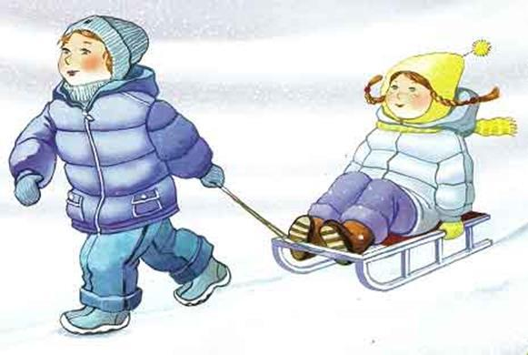
Для достижения полноценного эффекта и обеспечения максимального комфорта необходимо использовать не только верхнюю одежду, но также нательное белье. Оно идеально впитывает пот, поэтому ребенок даже после самой интенсивной нагрузки не будет мокрым.

